基于fastapi+VUE的智能聊天系统
​
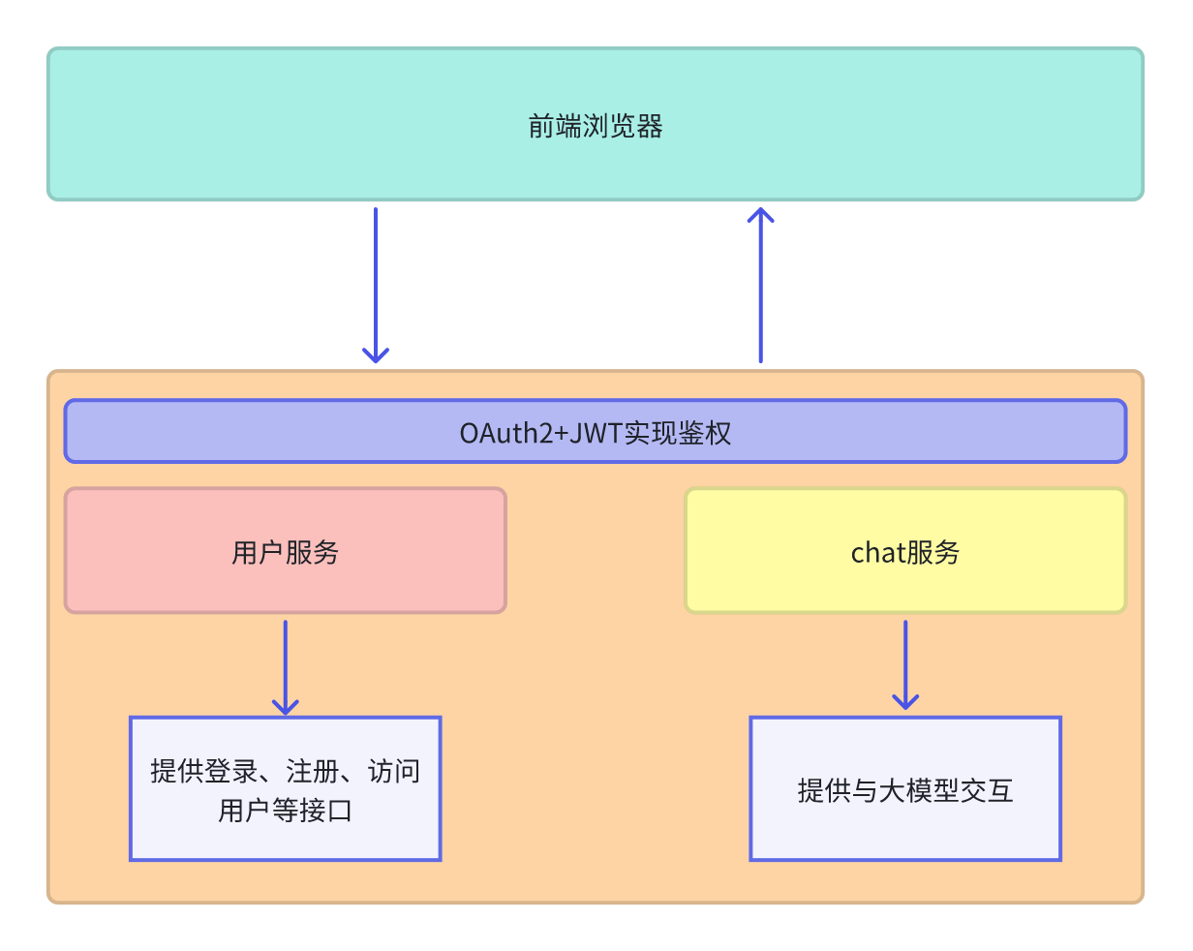
​
pip install passlib
pip install PyJWT
pip install python-multipart
pip install uvicorn[standard]
pip install bcrypt==4.3.0
服务端代码：
见资料
客户端代码：
先下载node.js：Node.js — Download Node.js®
设置环境变量
右键“此电脑” → 属性 → 高级系统设置 → 环境变量。
在系统变量中：
编辑Path变量，添加：D:\nodejs。
并设置下载加速：
npm config set registry http://mirrors.cloud.tencent.com/npm/
见资料
‍

